2007中考专题复习七 简单机械与功
一、选择题（选择一个正确答案，共15题，每题2分，计30分）
1．如图1，下图中可视为费力杠杆的是 （ ）
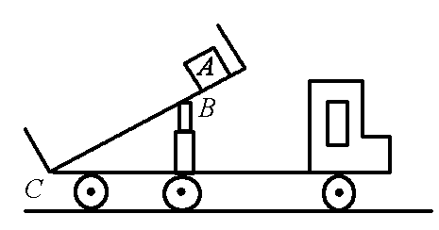
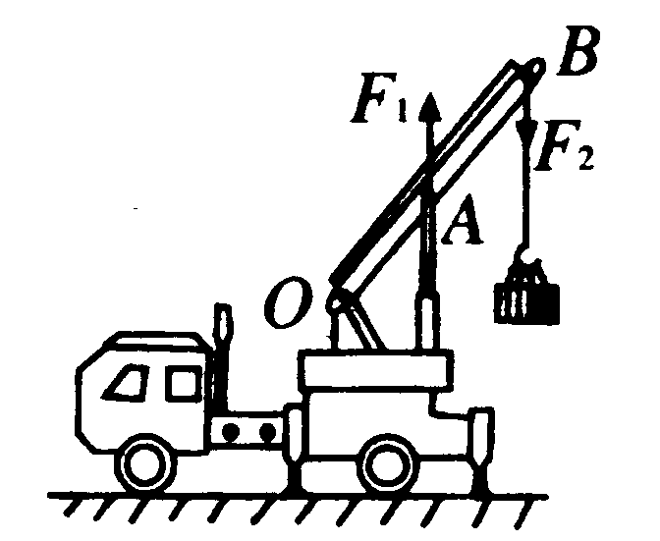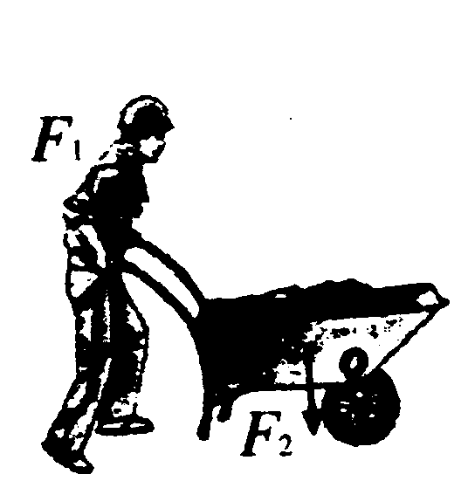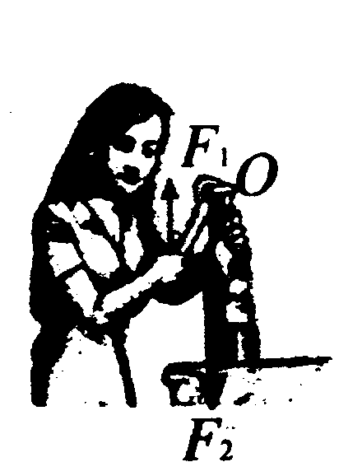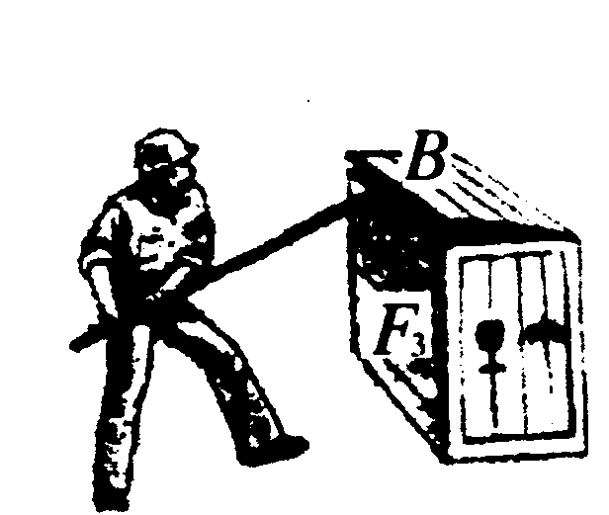
A B 图1 C D 图2
2．如图2所示是自卸车的示意图，车厢部分可视为杠杆，则下列分析正确的是( )
A. B点是支点，液压杆施加的力是动力，货物重力是阻力
B. B点是支点，物体A放在车厢前部可省力
C. C点是支点，物体A放在车厢后部可省力
D.C点是支点，物体A放在车厢前部可省力
3．一根轻质杠杆，在左右两端分别挂在200牛和300牛的重物时，杠杆恰好平衡．若将两边物重同时减少50牛，则杠杆 （ ）
A．左端下沉 B．右端下沉 C．仍然平衡 D．无法确定
4．如图3所示，杠杆上分别放着质量不相等的两个球，杠杆在水平位置平衡，如果两球以相同的水平移动速度同时匀速向支点移动一点距离，则杠杆 （ ）
A．仍能平衡 B．不能平衡，大球那端下沉
C．不能平衡，小球那端下沉 D．无法判断
5. 如图4示，人的前臂可视为杠杆，当将茶杯沿箭头方向举起时，下列说法正确的是（ ）
A. 前臂是省力杠杆，阻力臂变大 B. 前臂是省力杠杆，阻力臂变小
C. 前臂是费力杠杆，阻力臂变大 D. 前臂是费力杠杆，阻力臂变小
6. 如图5所示,林雨将两只鸡蛋举高1米，所做的功最接近于（ ）
A. 0.01 J B. 0.1 J C. 1 J D. 10 J
7. 如图6所示的轻质杠杆，AO小于BO．在A、B两端悬挂重物G₁和G₂后杠杆平衡．若将G₁和G₂同时向支点O移动相同的距离，则（ ）
A. 杠杆仍保持平衡 B. 杠杆的A端向下倾斜
C. 杠杆的B端向下倾斜 D. 无法判断
8. 如图7所示，AOB为一杠杆(自重不计)，O为支点(OA<OB，OD=OA)，在A端悬挂一重物G，那么（ ）
A. 在B点用力使杠杆在图示位置平衡，一定是省力的
B. 在C点用力不可能使杠杆在图示位置平衡
C. 在B点用力使杠杆在图示位置平衡，沿竖直方向最省力
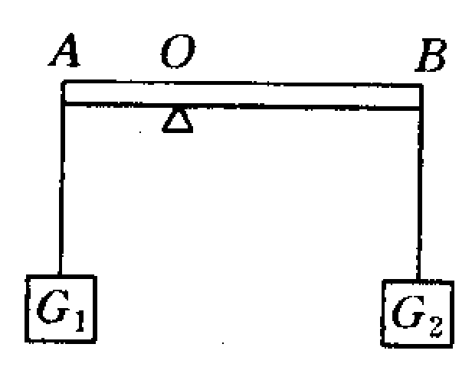
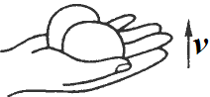
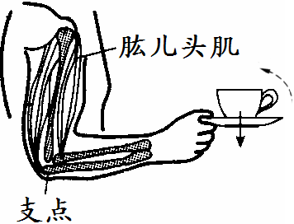
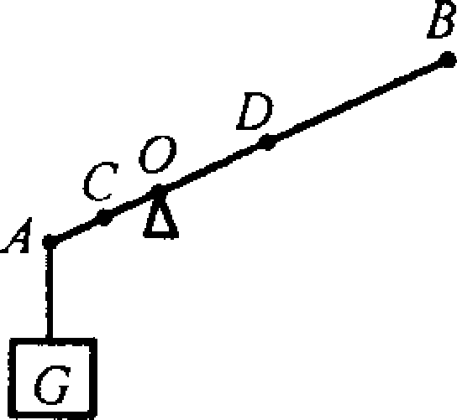
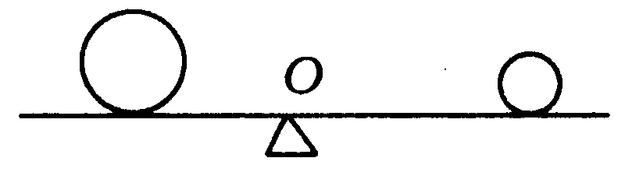
D. 在D点悬挂一个与G完全相同的物体能使杠杆在图示位置平衡

图3 图4 图5 图6 图7
9. 如图8所示，为运动员投掷铅球的过程示意图,下列有关说法错误的是（ ）
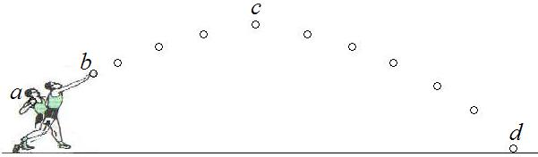
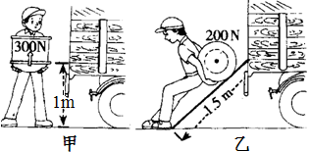

图8 图9

A. 在a到b的过程中，运动员对铅球做了功
B. 在b到c的过程中，运动员对铅球没有做功
C. 在c到d的过程中，没有力对铅球做功
D. 在a到d的过程中，铅球的运动状态在不断的变化
10. 斜面是一种简单机械，生活中经常用到它，工人师傅小波和小新分别用如图9所示的甲、乙两种方法，将同样的物体搬上车，下列说法正确的是（ ）
A. 甲方法不可以省力，但能省功 B. 甲方法可以省力，也能省功
C. 乙方法可以省力，但不能省功 D. 乙方法可以省力，也能省功
11.甲比乙高,如果举起相同质量的杠铃所用时间相等,如图10示,则（ ）
- 甲做功较多，功率较大
B. 甲做功较多，功率较小
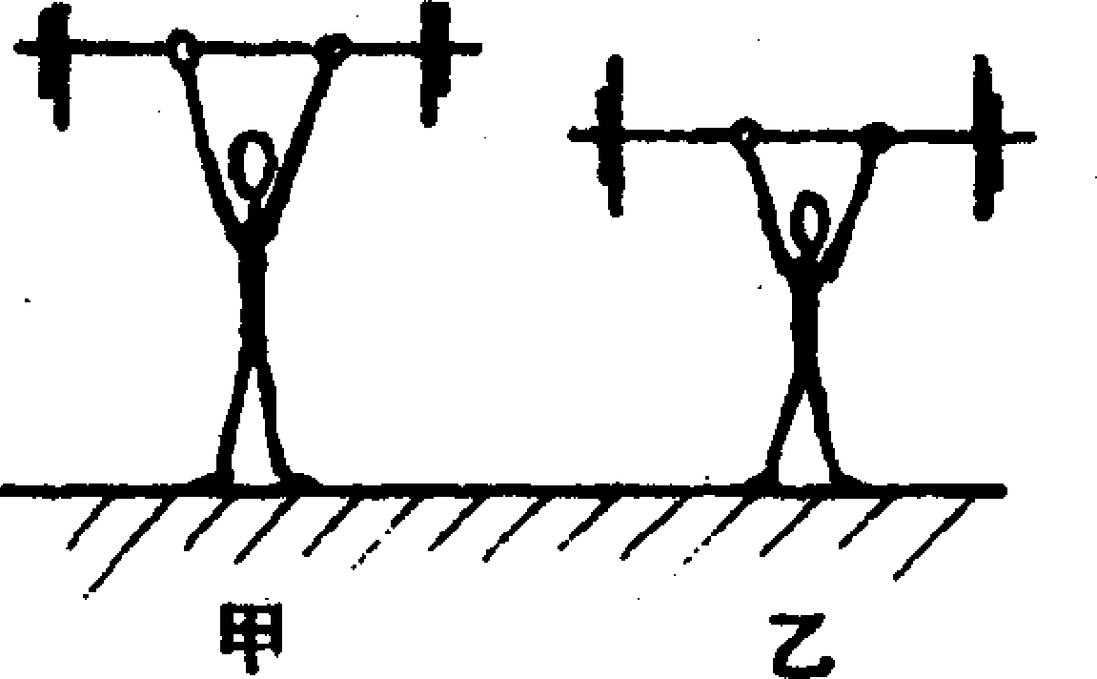
C. 甲做功较多，甲、乙功率相等
D. 甲、乙做功相等，乙的功率较大 图10
12. 如图11所示，是工人师傅往高处运送货物的两种方法。物重均为500N，滑轮重均为10N，不计摩擦和绳重，下列说法正确的是
A. 甲图中的拉力等于乙图中的拉力
B. 甲图中的拉力小于乙图中的拉力
C. 甲图中的机械效率小于乙图中的机械效率
D. 甲图中的机械效率大于乙图中的机械效率 图12
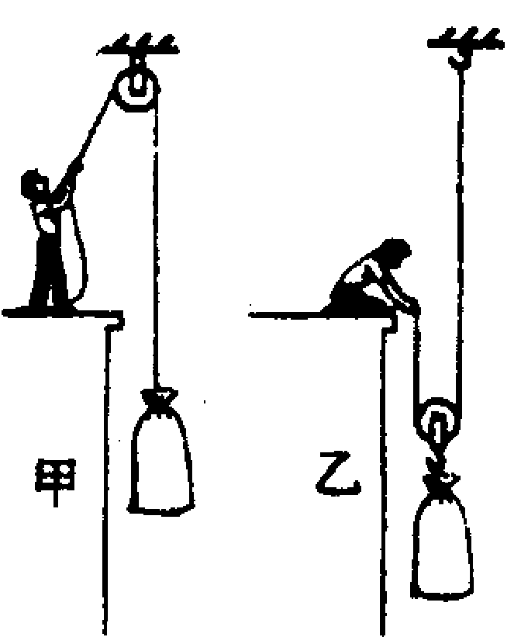
13.下列说法中正确的是（ ）
A. 机械效率越高，机械做功一定越快 B. 做功越多的机械，机械效率一定越高
C. 功率越大的机械做功一定越多 D. 做功越快的机械，功率一定越大
李明同学快速地由一楼跑到三楼的过程中，他的功率与下列哪个值最相近：
A、5W B、50W C、500W D、5000W
14．关于滑轮组的叙述，较全面的是( )
A.一定省力，又能改变力的方向 B.一定省力，但不能改变力的方向
C.有时既能省力，又能改变力的方向，有时可以省力，但不能改变力的方向
15．陷进沼泽的汽车，司机费了九牛二虎之力，汽车还是纹丝不动，此过程
A.发动机对汽车没有做功 B.发动机对汽车没有作用力
C.司机对汽车做了功 D.地面的摩擦力对汽车做了功
二、填空题
16. 优秀运动员短时间内的功率可达1kW,它的物理意义是__________________________;两台机器的实际功率之比为5:1,则做同样的功所需的时间之比是________;
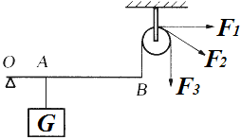
17. 利用定滑轮提起重物，沿着如图13所示方向的F₁、F₂、F₃来施力拉绳子时拉力大小的关系是F₁______ F₂______ F₃(以上两空选填“＝”或“≠”)，这是因为F₁、F₂、F₃的力臂________(选填“相等”或“不等”)
18． 小婷跳绳时所穿鞋的总质量为0.4㎏,她1min跳绳180次，
假定每次双脚抬离地面的最大高度均为5㎝，则每上升一次，她对鞋所做的功为________J.跳跃时若上升所用的时间占每次跳跃时间的0.3倍，则每上升一次，她对鞋做功的平均功率为________W（g=10N/㎏） 图13
19．杠杆的应用非常厂泛，如图14所示的两种剪刀，正常使用时属于省力杠杆的是_____剪刀（填甲、乙）根据功的原理，使用这两处剪刀都不能省______;工程车上的起重臂就
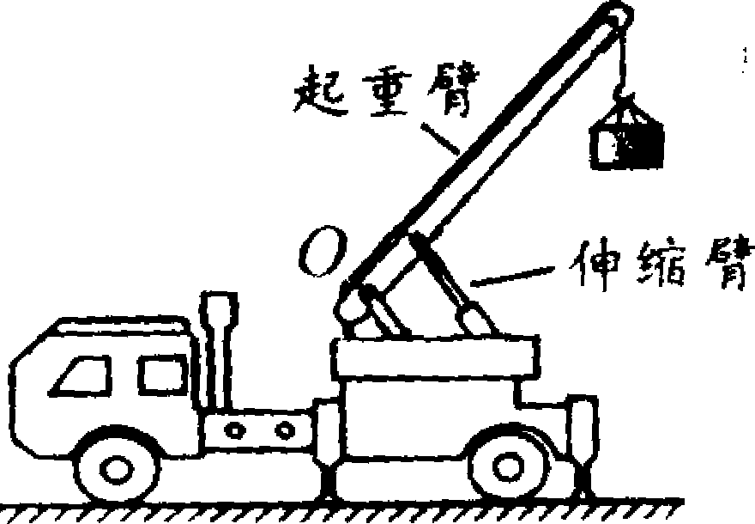
是一个费力杠杆（如图15所示），使用它的好处是能够省________;如图16所示,A装置是____滑轮（选填“定”或“动”）,它的实质是_________,使用它的作用是___________________.
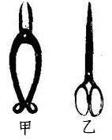
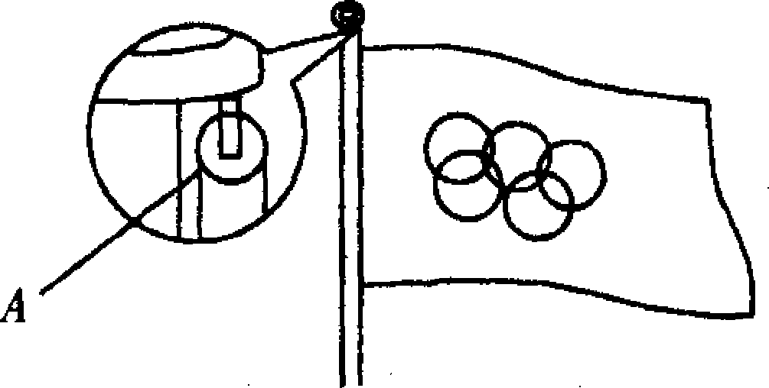
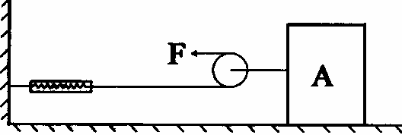

图14 图15 图16 图17
20. 如图17所示，重为100牛的物体A在水平拉力F的作用下，沿水平面以0.4米／秒的速度作匀速直线运动，弹簧秤的示数为5牛.不计滑轮、绳子、弹簧秤的重力，忽略绳子与滑轮间的摩擦。则物体A受到水平面的摩擦力为________牛; 若物体A匀速运动2秒钟，拉力F做功为________焦,拉力F的功率为________瓦.
21. 如图18-(甲)所示，小华同学用水平力F拉着木箱在水平方向上运动了距离L，则小华对木箱所做的功为W₁=_______.小昕同学沿如图(乙)所示的斜面用同样大小的力F 拉着同样的木箱在力的方向上也运动了距离L，小昕对木箱所做的功为W₂.则
W₂ W₁(填“>”、“<”或“=”).
22. 如图19所示，建筑工人用滑轮组提升重为220N的泥桶，动滑轮重为20N，不计滑轮与轴之间的摩擦及绳重. 若工人在5s内将绳子匀速向上拉6m，则泥桶上升_____m，手拉绳子的力为____N，拉力的功率为_____W，滑轮组的机械效率为________.
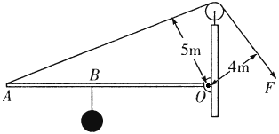
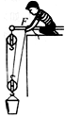
图18 图19 图20
23. 如图20所示,OA是起重机的吊臂，可绕O点转动．在距O点6m远的B处吊有重3000 N的物体．为保证吊臂在水平位置平衡，则绕过定滑轮斜向下的拉力F为_____N.
将吊臂缓慢拉起，使用A点升高2m的过程中，拉力变______．（绳重、吊臂重、摩擦均不计）
三、作图与简答题
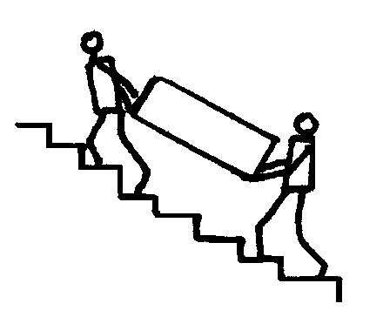
24．请画出图21和图22中杠杆所受力的力臂.
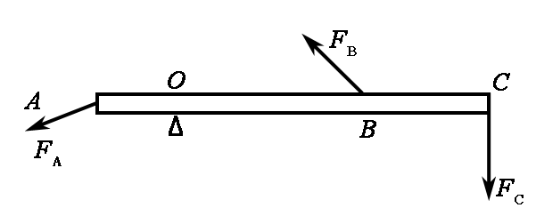
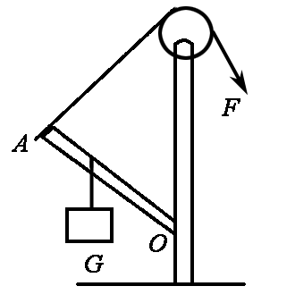
图21
图22 图23
25．如图23所示，前后两人抬一个大而均匀的重木箱上楼.
①作出木箱的受力示意图；②以木箱重心为支点，画出每个力的力臂.比较两人用力F前 F后.③要使两人用力相等，应怎样抬?

四、实验与探究题
26. 在“探究杠杆的平衡条件”实验中，应先调节杠杆两端的平衡螺母，使杠杆在
位置平衡，这样做是为了便于测量 ；如发现杠杆左端偏高，则可将右端的平
衡螺母向 调节，或将左端的平衡螺母向 调节.
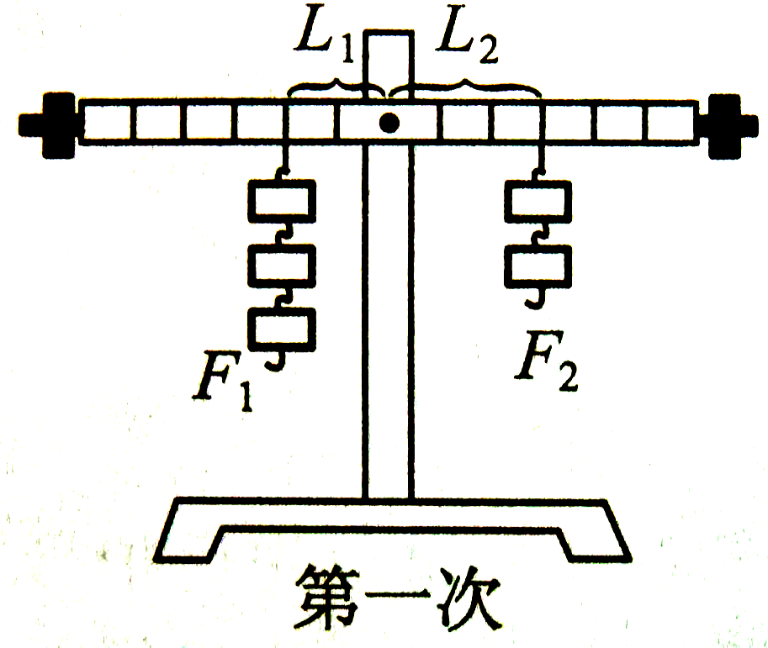
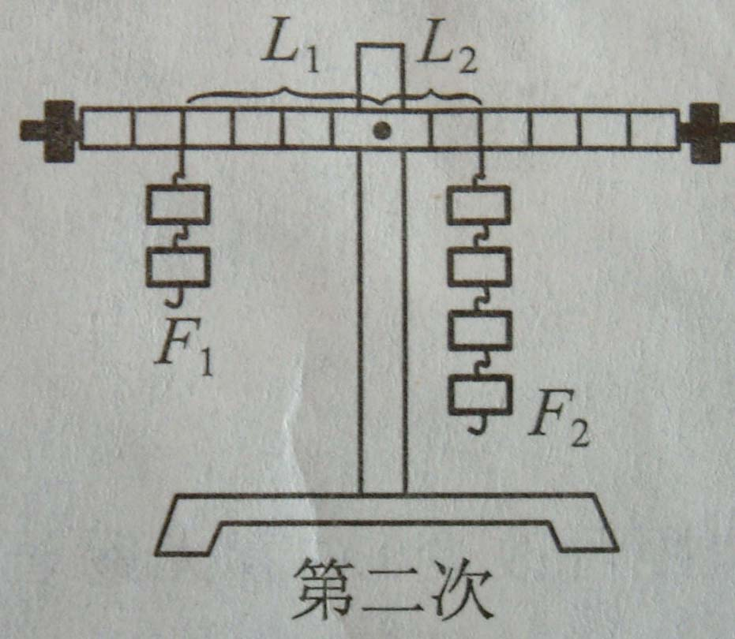
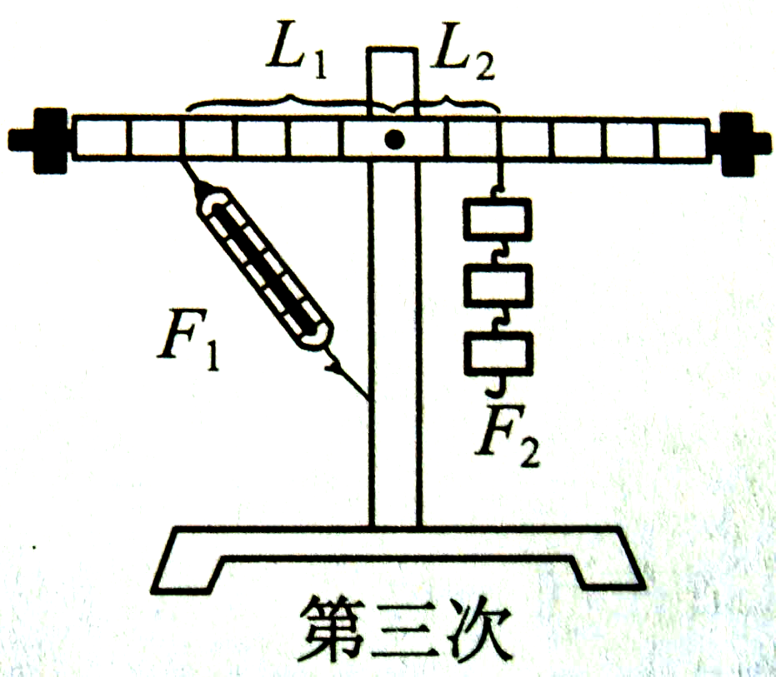

如图24，是小明同学三次实验的情景，实验时所用的每个钩码重0.5N，杠杆上每一格长5cm，部分实验数据已记录在下表中.
(1) 将表格中的实验数据补充完整.
实验次数 | 动力F₁ / N | 动力臂L₁ / cm | 阻力F₂ / N | 阻力臂L₂ / cm
1 | 1.5 | 10 | 1
2 | 1 | 20 |  | 10
3 | 1 | 20 | 1.5 | 10
(2) 小明的第3次实验存在错误，其错误是 __________________________.
27. 交流与评估是科学探究的一个重要环节.德圣中学的同学，利用如图25所示的实验装置完成了“测滑轮组机械效率”的实验以后，进行了小组交流，下表是各小组
的实验数据记录：
实验小组 | 钩码重G（N） | 动滑轮G′（N） | 拉力F（N） | 滑轮组的机械效率η
1 | 0.5 | 0.4 | 0.35 | 47.6％
2 | 0.5 | 0.4 | 0.38 | 43.9％
3 | 1 | 0.6 | 0.62 | 53.8％
4 | 1 | 0.8 | 0.71 | 46.9％
5 | 2 | 0.6 | 0.98 | 68.0％
6 | 2 | 0.8 | 1.06 | 62.9％
请你对表中各小组的实验数据进行分析比较，回答下列问题：
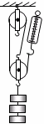
（1）实验中影响滑轮组效率的主要因素是什么？
____________________________________________________
（2）1、2两个小组的动滑轮重相同，提起的钩码重也相同，测出的
滑轮机械效率却不同，原因不可能是( )
A 滑轮和轮与轴间的摩擦力大小不同
B 测拉力时没有使测力计匀速上升
C 测拉力时拉力的方向没有竖直向上
D 钩码被提升的高度不同
（3）请你就如何提高滑轮组的机械效率提出自己的建议(要求写两点): 图25
①____________________________________________________
②____________________________________________________
五、计算题
28．“塔吊”是建筑工地上普遍使用的起重设备. 如图26，AB是竖直支架，CD是水平臂，期上OC段叫平衡臂，C端装有配重体，OD段叫吊臂，E处装有滑轮组，可在O、D两点间移动，滑轮组重力及摩擦忽略不计.OE＝15m时，若用此“塔吊”能起吊重物的最大质量是0.8t，则当滑轮组移到D点（OD＝25m）时能够安全起吊重物的最大质量是多少？
A
C
D
E
O

29．如图27所示，木块重200 N，前进过程中所受的摩擦力为40 N， 求：
①不考虑滑轮的自重和摩擦，木块匀速前进2 m时拉力F做了多少功?
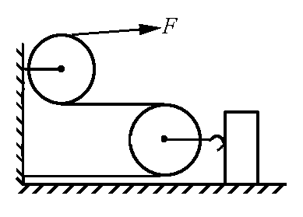
②如果这个装置的机械效率是80%，拉力F的大小等于多少?

图27

